
编号：
（学生不填）
本科生课程论文

学年、学期 | ： | 2021-2022学年 春 学期
课程名称 | ： | 公共经济分析导论
任课教师 | ： | 郑备军
题目 | ： | 浅谈大数据杀熟技术在经济领域的影响
姓名 | ： | 庄毅非
学号 | ： | 3200105872

浅谈大数据杀熟技术在经济领域的影响
庄毅非 3200105872
（浙江大学计算机科学与技术学院软件工程2002班）
摘 要:当下是一个大数据时代，各个互联网平台都在大力发展针对性的算法以高效的利用互联网用户每天产生的海量的数据，在一定程度上这是对闲置信息资源的利用，带动了互联网经济的高速发展，但是也产生了一系列负面影响，大数据杀熟现象就是其中之一。本文通过分析大数据杀熟技术的价格歧视现象来分析其对于消费者和市场等的影响，来分析合理利用大数据技术推动经济发展的途径。
关键词: 大数据杀熟，价格歧视， 收入，隐私
中图法分类号：TP39 文献标识码：A

1.引言
1.1名词解释：什么是大数据杀熟？
首先有必要介绍一下大数据杀熟的定义，人民网在一篇文章中指出，所谓大数据杀熟就是“互联网商家利用大数据技术，通过算法分析处理收集到的用户信息并做出数据画像，对价格不敏感者特别是熟客施行同物不同价的‘价格歧视’政策，以此实现自身利益最大化'的行为，其中一个重要性质就是对熟客的“价格歧视”。在当下互联网时代，以淘宝、京东等电商平台为代表的电子商务消费，因为具有快速快捷、物美价廉的特性，在众多消费模式中异军突起，成为了许多人购物的第一选择。人们在使用电商平台的过程中难免要产生大量的数据，而电商平台们往往可以利用这些数据对客户建立画像和标签，按照这些画像和标签对客户的购物习惯、购物偏好等进行精确分析，从中定量计算客户对于平台的忠诚度和能够承受的价格区间，从而实现对于不同客户的差别定价。而在所有客户之中，由于熟客长期使用电商平台，可供平台分析的数据量较大，平台对熟客的购物特点有比新客更加准确的把握，而且熟客往往对平台具有更高的忠诚度，能够承受比较大的价格变动，因而熟客常常遭遇平台的高额提价，这就是大数据杀熟的一个典型例子。
当下，大数据杀熟广泛出现于各个场合，比如我们最习惯的拼多多砍单、滴滴打车（或者是别的打车软件）、携程车票机票预订、酒店点餐和网购等。并且杀熟策略也越来越先进，从最初的仅仅根据购物习惯杀熟发展到当下的根据手机型号杀熟、根据使用者空间位置杀熟等，众多互联网企业将价格设置地越来越完美以最大限度的获取消费者的剩余，这虽然提升了互联网企业对于不同消费者的个性服务能力，但是也损害了消费者的权益，扰乱了市场秩序。本文着重分析大数据杀熟给经济的不同方面带来的影响。

1.2研究的意义
本文旨在通过介绍大数据杀熟的定义，分析其背后的经济学原理及其对消费者、企业和市场所产生的积极和消极影响，进而分析出政府，消费者需要采取什么措施推动互联网企业有秩序的高速发展，从而向社会经济建设贡献出浙大学生的力量。

- 大数据杀熟对经济的影响
2.0大数据杀熟的经济学原理
从经济学的角度来看，大数据杀熟其实是一种价格歧视行为。假定市场均衡价格为P，对应的均衡需求为Q，那么图 1-1中所围的矩形就是平台的均衡收入，但是商家可以根据大数据分析技术分析得到消费者能够承受的最大阈值，比如小王能够接受的价格为P2(P2 > P1),这时候平台就可以把商品对小王的售价提高到P2来获取更高的利润（也就是图 1-2），从而商家实际可以获取的收入不仅包含上述的矩形，还包含矩形上方的三角形的一部分。这样商家就可以最大限度的榨取消费者的价值，获取超额利润。

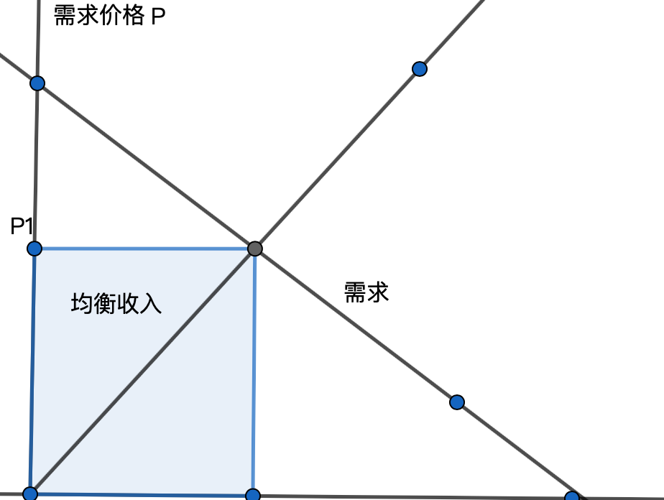
图1-1
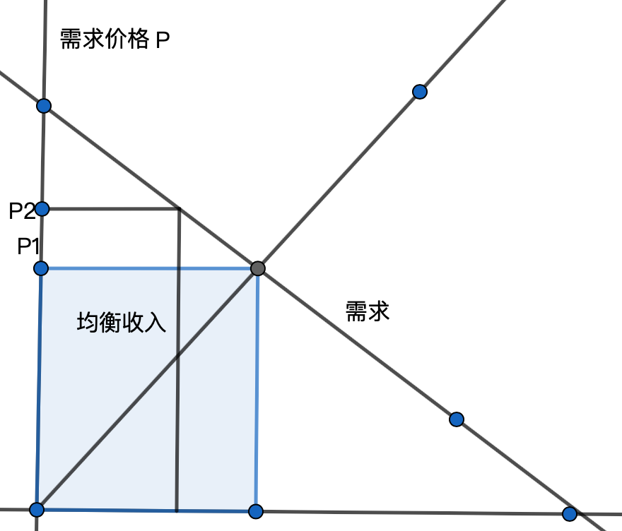
图 1-2

在我查阅的相关资料中，大数据杀熟所表现出的这种行为通常被认为是一种价格歧视。价格歧视分为三种，分别是完全价格歧视（一级价格歧视，表示商家完全掌握消费者的最高出价），商家按照消费者的可接受最高价格出售商品，剥削全部的消费者剩余;二级价格歧视，表示商家根据消费者不同的消费区间进行定价，剥削消费者的部分剩余；三级价格歧视，表示商家按照不同的地域对市场进行分块，对不同分块内的消费者采取不同的定价策略。在互联网电商平台腾飞之前，商家往往只能掌握部分消费者的信息，并不能够准确把握消费者的实际消费需求，因此只能够实行二级和三级价格歧视获取消费者剩余，典型的例子就是给予学生购物消费券、在市中心采取更高的定价策略等。在互联网蓬勃发展的当下，我们这些消费者和电商平台之间越来越处于一个不对称的地位，商家可以轻易获取我们的大量信息来精确分析我们的购物偏好等关键特征来进行大数据分析，进而定量获取我们的实际消费能力，并以此为标准对我们实行一级价格歧视定价，剥削我们的剩余价值。特别是在我们的生活越来越依赖于互联网的当下，大数据杀熟现象变得越来越普遍，这在带给互联网企业高额利润的同时，也严重损害了消费者的利益。

2.1大数据杀熟对消费者的影响
对消费者而言，互联网企业利用大数据处理技术对其进行个人画像的描绘有助于消费者充分享受企业个性化服务和商品，比如消费者在浏览淘宝这样的电商平台的时候，就可以在其推送的推荐商品中发现自己急需的物件，并快速进行购买，满足自己的实际需求，类似的例子还有出差订酒店、打车到目的地等等，可以说大数据杀熟在某种层面上带给了用户便利。但是其缺点也比较明显，就是消费者剩余受到过度榨取，用户经济压力变大，同时也有个人隐私泄露的风险。

2.2 大数据杀熟对企业的影响
对企业而言，对大数据杀熟技术的应用有效的提高了自己的收入和用户的粘度。通过对用户消费能力的精确分析，平台能够以优惠券、限时降价等手段激发用户的消费热情，让其做出冲动消费的行为。并在其已经投入一定金钱并且已经享受到平台提供的高质量服务的一段时间之后，针对用户画像精准，对其精准提高服务的提供价格。这时大部分用户由于前期已经投入了高额沉没成本，同时切换所用平台又会带来不小的习惯成本，只能不得不继续使用该平台的服务。这样平台就同时实现了消费者剩余价值的榨取和对自己面向的消费群体的提纯，培养了一批用户粘度和忠诚度极高的用户，以此持续地给平台创收，这也是对闲置的数据资源的一种充分利用的有效手段。
大数据杀熟给企业带来的潜在负面影响也很明显，一旦其杀熟行为被揭露和广泛批判，就可能会引发消费者的信任危机，给企业的公共形象带来巨大的负面效应，从而降低新客选择该平台的可能性，长期来看企业在市场上占据的份额也会减小。

2.3 大数据杀熟对市场的影响
大数据杀熟本身是一种资源在互联网时代发展出的新型配置方式，本身是市场经济发展的必然结果，充分利用大数据杀熟能够有效的提高资源的利用率。举个例子，在出售高铁座位的时候，我们可以在高铁座位上实行差别定价，也就是对不同的消费群体实行不同的一等、二等座定价，比如降低对中收入群体消费一等座的定价，从而有挖掘其消费潜力，促进高端座位的充分利用。在其他领域也是一样的，我们可以充分利用大数据的定价优势扩大消费群体，从而增加产品需求，进而增加社会的均衡收入，从而推动社会主义市场发展。
但是在利用大数据杀熟技术推动市场发展的同时，我们也不能忽视其所带来的负面影响。如果我们长期默许大数据杀熟技术无限制发展，就可能会导致市场上出现一系列垄断企业，这些垄断企业依托一群高粘度的用户群体牢牢把握相关领域的市场定价权，新生的创新企业往往会由于缺乏新客流入而无力和这些垄断企业竞争，从而破产或被收购。这就是一种典型的劣币驱逐良币的行为，不仅扰乱了市场的正常秩序，也严重阻碍了相关领域的创新，增加了交易成本，造成了社会资源的浪费，长期来看不利于社会生产率的提升。

- 可用手段
就政府而言，首先应该加大对于消费者信息的保护力度，消费者的信息是大数据的来源。政府应该立法让消费者有权知晓并决定平台对于其个人信息的使用范围，对企业越界利用消费者信息的新闻进行强力惩罚；同时应该建立相应的政府监管平台，对企业滥用技术，违规使用用户数据的行为进行监测和预警；最后，政府应该加强反垄断力度，避免互联网公司利用大数据杀熟技术占据市场支配地位的情况出现，从而保护用户的个人隐私不被泄露，保证市场资源调配的功能正常运作。

就我们这些消费者而言，应该树立起隐私观念，明确个人信息的重要性，不轻易向企业透露自己的个人信息，同时知晓企业在获取个人信息之后可能给自己带来的潜在风险，并且在知悉企业做出了侵犯自己的权益的行为的时候大胆利用手中的举报手段维护自己的正当权益，从而在源头上掐断大数据技术被滥用的可能。

4.结尾
在互联网时代，大数据技术对经济发展的影响日趋明显，如何合理的利用大数据技推动经济快速健康发展是当下一个火热的研究方向，也是我作为一个软件工程专业学生所感兴趣的一个研究领域。由于我此前没有系统接受经济学相关知识的教导，对有关概念的认识可能不是很到位，在文中的分析也显得比较浅显。但是在我思考大数据技术给经济发展带来的可能的时候，我确实感受到了大数据技术在经济领域的强大力量，也体会到了经济学独特的魅力。

6.参考文献
【1】 于理.大数据不是用来“杀熟”的[J].时代邮刊,2022(03):39.
【2】 “大数据杀熟”亟待升级监管与治理[J].中国商界,2022(03):2.
【3】 王思北,阳娜,周琳,颜之宏. 大数据“杀熟”不能再“杀”了，算法推荐不能乱“推”了[N]. 新华每日电讯,2022-01-07(007)
【4】 孟珂,杨洁. “大数据杀熟”乱象何时休？监管重拳出击去“顽疾”[N]. 证券日报,2022-01-10(A02)
【5】 施耀恬,翟巍.平台经济领域“大数据杀熟”行为的反垄断规制路径[J].竞争政策研究,2022(01):56-68.

《大数据杀熟，毁的是互联网经济的未来》 人民网 2021年7月20日

